Стрітівська загальноосвітня школа І-ІІ ступенів

Кагарлицького району Київської області

**Літературно-музичний вечір**

**«Любов – над бурі зведений маяк»**

Автор – Сірик Віта Федорівна**,**

учитель зарубіжної літератури,

спеціаліст І кваліфікаційної категорії

2017 рік

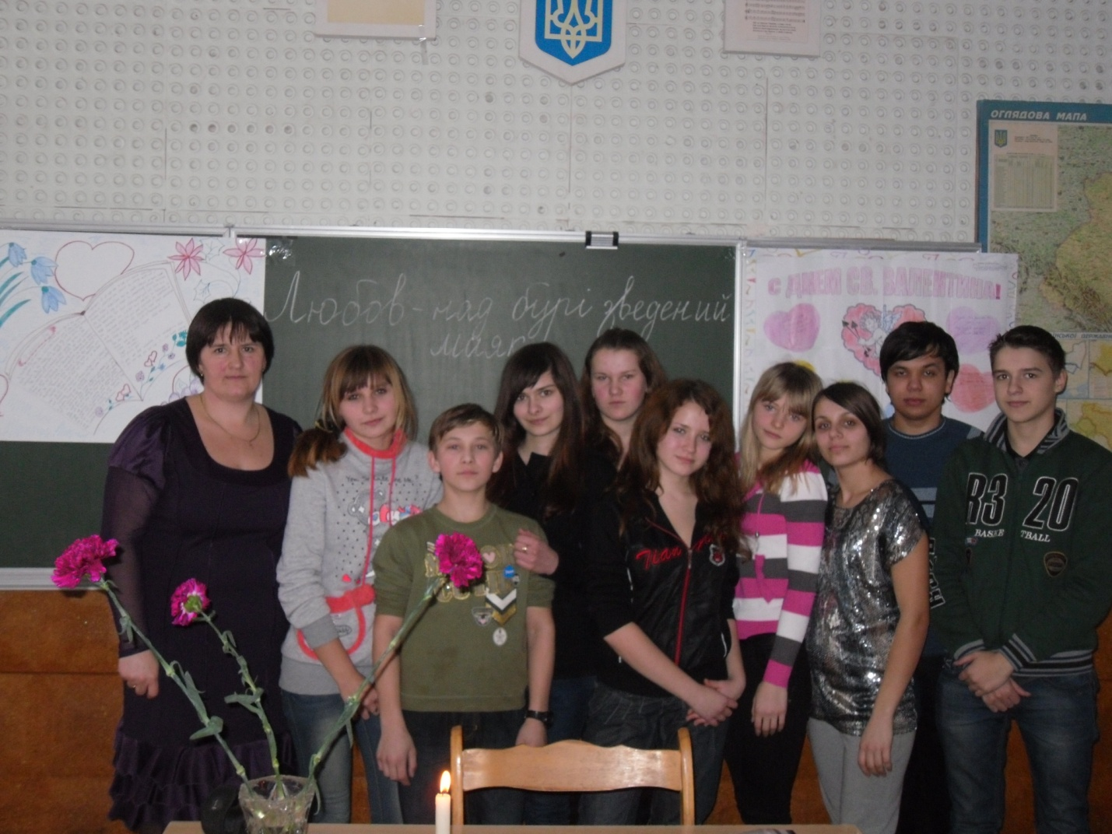

***Літературно-музичний вечір***

***«Любов – над бурі зведений маяк»***

**Мета**: виховувати в учнів розуміння високого почуття кохання на прикладі життя та творчості видатних світових постатей, любов до рідної мови; розвивати пі­зна­валь­ну діяльність; дати можливість учням проявити творчі здібності.

**Обладнання:** технічні засоби, збірки віршів про кохання, плакати.

**Форма проведення**: літературно-музичний вечір.

*Кохання – чудова квітка, але потрібна відвага, щоб підійти й зірвати її на краю жахливої прірви.*

*Ф.Стендаль*

**Хід заходу**

*Звучить «Місячна соната» Бетховена*

**«Притча про кохання»** /Презентація 1/

Давно… Дуже давно існував острів, на якому жили всі Почуття і духовні цінності людей : Радість, Смуток,Пізнання та інші. Разом з ними жила і Любов. Одного дня Почуття помітили, що острів опускається під воду і скоро зникне під нею. Всі дружно залишили острів. І лише Любов не поспішала і все чекала й чекала. Тільки тоді, коли вона зрозуміла , що надії на порятунок острова немає, і він майже зник під водою, почала звати на допомогу. Неподалік пропливав розкішний корабель Багатства. Любов попросила взяти її на корабель, та Багатство відповіло, що на його кораблі багато коштовностей, золота, срібла і для Любові місця немає. Любов звернулася до Гордості, що пропливала повз неї. Та у відповідь почула, що її присутність зруйнує порядок і досконалість на кораблі Гордості. З благанням про допомогу Любов звернулася до Смутку. „ О Любове,- відповів Смуток, - мені так сумно, що я хочу бути на самоті“. Повз острів пропливала Радість, але вона була така весела, що навіть і не почула благання Любові. Раптом Любов почула голос : “ Йди до мене, Любове, я візьму тебе з собою“. Любов побачила сивочолого старого. Вона так зраділа, що навіть не запитала, хто він і як його звати . Згодом врятована Любов зійшла на берег, а старий поплив далі. Коли човен зник за обрієм, Любов згадала, що навіть не подякувала старому. Любов звернулася до Пізнання : “ Пізнання, скажи, хто мене врятував ?“ ” Це був Час “,- відповіло Пізнання. ” Час ,– здивувалась Любов. - Чому Він мені допоміг ?“ Пізнання відповіло : ” Тільки Час розуміє і знає, як потрібна в житті Любов“

**1-й ведучий** Торкнімося своїми серцями і душами цього високого почуття, яке міняє цілий світ і нас у ньому, робить людей кращими, добрішими, благороднішими. «Я кохаю тебе...», «Я люблю тебя...», «І love you...». Ці слова звучать усіма мовами світу сотні, ні: тисячі літ, надаючи нашому життю прекрасних барв. Вони линуть із вуст закоханих у Києві та Парижі, Амстердамі та Римі тихими вечорами та росяними ранками, під гарячими променями полудневого сонця чи в місячну зоряну ніч.

**2-й ведучий**. Саме так, ми з вами маємо чудову нагоду помандрувати країною любові, поблукати вулицями великого щастя. Кохання — це не тільки почуття людяності й шляхетності. Воно приховує в собі дуже велику силу. До цієї одвічної теми звертались поети і художники, композитори та скульптори, драматурги й філософи, письменники і барди: Сапфо і Данте, Петрарка і Шекспір, Рубенс і Рафаель, Франко і Сосюра...

**Інсценізація уривку із трагедії В. Шекспіра «Ромео і Джульєтта»**

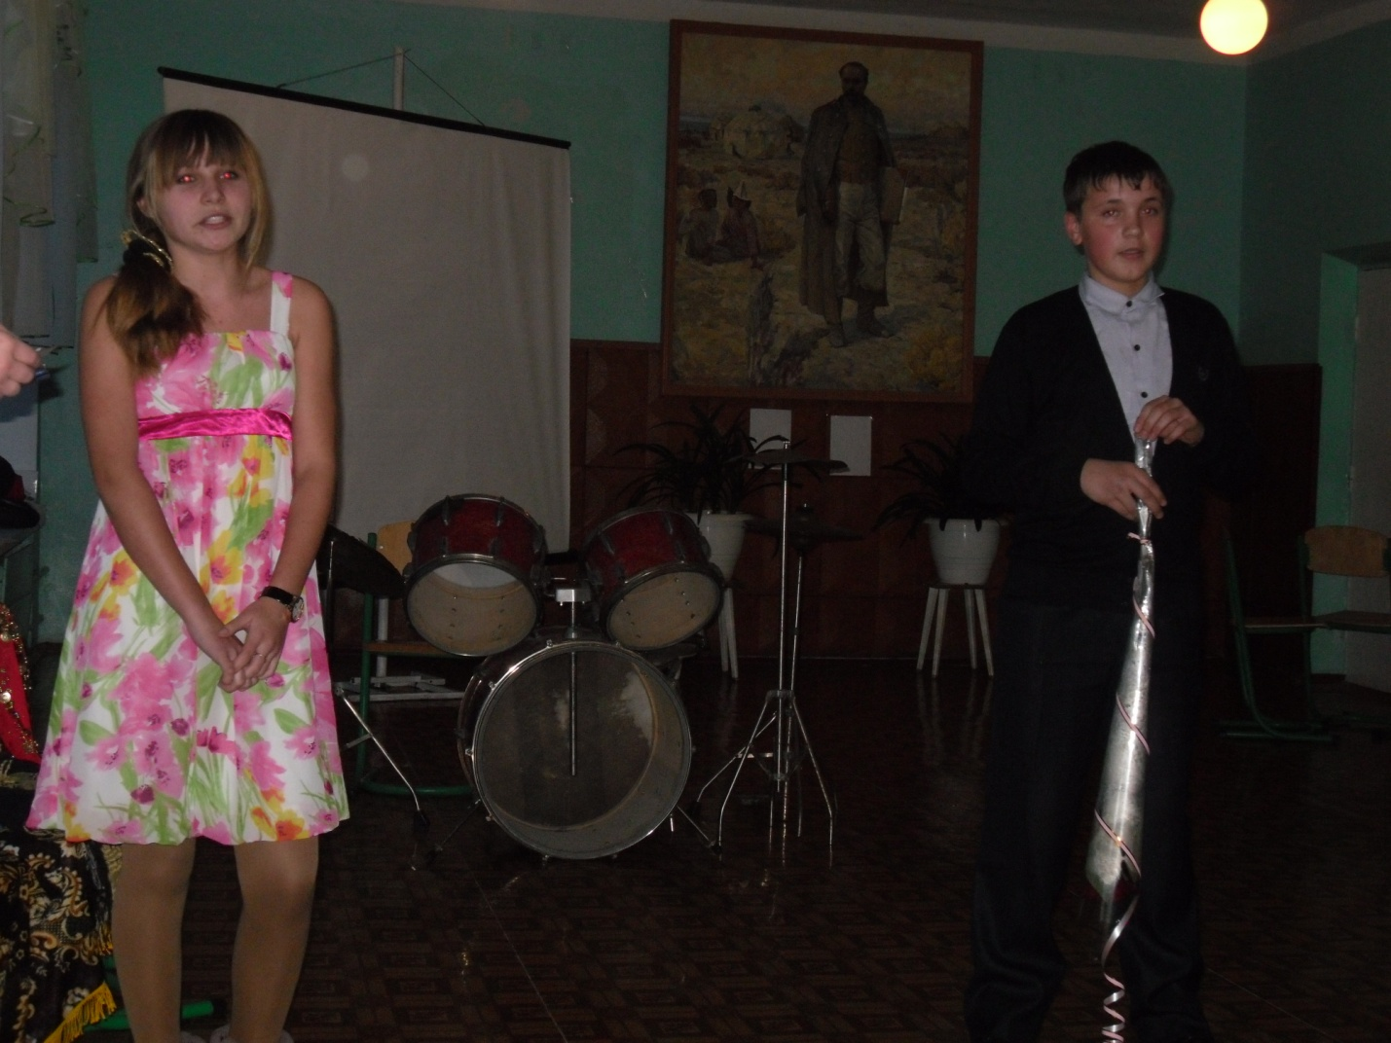

*Джульєтта*

Хто ти,

Що, притаївшись під серпанком ночі,

Мою підслухав таїну сердечну?

*Ромео*

Яким ім'ям назвать себе - не знаю.

Своє ім'я ненавиджу я сам!

Свята моя, адже ж воно - твій ворог.

Я б розірвав його, коли б воно

Написане стояло на папері!

*Джульєтта*

Мій слух не похопив ще й сотні слів

Із уст твоїх, а голос я впізнала:

Хіба ти не Ромео, не Монтеккі?

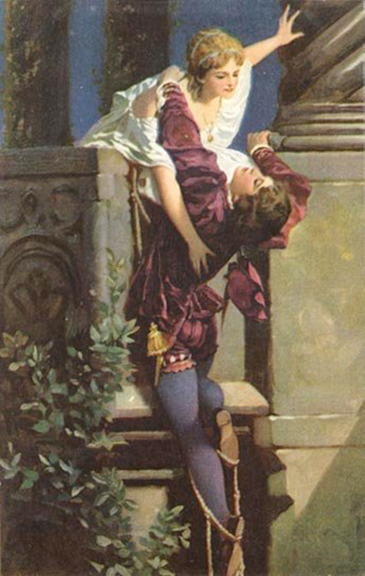

*Ромео*

О ні, свята, знай: що не те й не інше,

Якщо вони для тебе осоружні.

*Джульєтта*

Як ти зайшов сюди, скажи, й навіщо?

Як міг ти перелізти через мур?

Адже високий він і неприступний.

Згадай-но, хто ти: смерть тебе спіткає,

Як з наших хто тебе застане тут.

*Ромео*

Кохання принесло мене на крилах,

І не змогли цьому завадить мури;

Кохання може все і все здолає, -

Твоя рідня мені не перешкода.

*Джульєтта*

Вони тебе уб'ють, коли побачать.

*Ромео*

В очах твоїх страшніша небезпека,

Ніж в двадцяти мечах. Поглянь лиш ніжно -

Й мені ненависть їхня не страшна.

*Джульєтта*

О, не хотіла б я нізащо в світі,

Щоб тут вони побачили тебе!..

*Ромео*

Своїм плащем мене прикриє ніч.

Та, як не любиш ти, - нехай знаходять...

Хай краще смерть від лютої злоби,

Ніж довгий вік без ніжності твоєї.

*Джульєтта*

Хто показав тобі сюди дорогу?

*Ромео*

Моя любов! Вона мене навчила,

Дала мені пораду, я ж за те

Позичив їй очей. Я не моряк,

Та будь від мене ти хоч так далеко,

Як щонайдальший берег океану,

Я б зважився такий здобути скарб!

*Джульєтта*

Моє лице ховає маска ночі,

Але на нім пала дівочий стид,

Що ти в цю ніч мої слова підслухав.

Хотіла б я пристойність зберегти,

Від слів своїх відмовитись хотіла б,

Хотіла б я... та годі прикидатись!

Мене ти любиш? Знаю, скажеш: «Так...»

Тобі я вірю, з мене досить слова.

О, не клянись! Зламати можеш клятву:

Недурно ж кажуть, що з любовних клятв

Сміється сам Юпітер. О Ромео!

Скажи, якщо ти любиш, правду щиру.

Коли ж вважаєш - переміг мене

Занадто швидко, я тоді насуплюсь,

Скажу уперто: «Ні!», щоб ти благав.

Інакше - ні, нізащо в світі! Ні!

Так, мій Монтеккі, так, я нерозважна

І, може, легковажною здаюсь...

Повір мені, і я вірніша буду,

Ніж ті, що хитро удають байдужість.

І я б могла байдужою здаватись,

Якби зненацька не підслухав ти

Любов мою й слова мої сердечні...

Пробач мені, мій любий, і не думай,

Що мій порив палкий - це легковажність;

Мою любов відкрила темна ніч.

*Ромео*

Клянусь цим місяцем благословенним,

Що сріблом облива верхи дерев...

*Джульєтта*

О, не клянися місяцем зрадливим,

Який так часто змінює свій вигляд,

Щоб не змінилася твоя любов.

*Ромео*

То чим я поклянусь?

*Джульєтта*

Не треба зовсім.

Або, як хочеш, поклянись собою -

Душі моєї чарівним кумиром, -

І я повірю.

*Ромео*

Серця почуттям...

*Джульєтта*

Ні, не клянись! Хоч ти - єдина радість,

Та не на радість змовини нічні...

Все сталось несподівано занадто -

Так швидко, так раптово й необачно,

Як блискавка, що блисне й раптом зникне

Ледь встигнемо сказати: «Он сяйнуло!»

Добраніч, любий! Теплий подих літа

Нехай цю бруньку ніжного кохання

Оберне в пишну квітку запашну,

Коли з тобою зійдемося ще раз.

Добраніч! Хай у тебе переллється

Той мир, що вщерть моє сповняє серце!

*Ромео*

Без нагороди так мене й покинеш?

*Джульєтта*

Якої ж нагороди хочеш ти?

*Ромео*

Повинна ти в коханні присягти.

Джульєтта

Я присяглась раніш, ніж ти просив,

Проте я хтіла б клятву ту забрати.

*Ромео*

Забрати клятву? О, навіщо, люба?

*Джульєтта*

Щоб бути щедрою і знов віддати.

Та ж я того жадаю, що вже маю:

Як море, доброта моя безкрая,

Як море, дна не має і любов,

Що більше їх я віддаю тобі,

То більше їх у мене зостається,

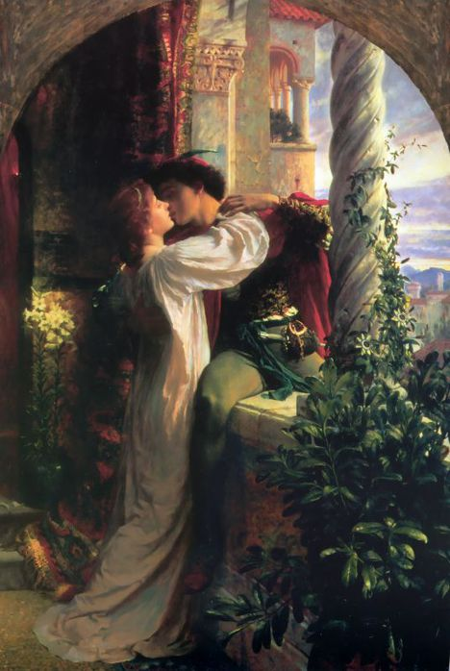

**1-й учень**

У долонях я ніжно тримаю

Серце друга, аби не зронить.

Знаю я,— за любов не карають,

За любов починають любить.

**2-й учень**

Всьому початок є любов...

А твердять: спершу було слово.

А я кажу вам знов і знов:

Всьому початок є любов.

Всьому початок є любов —

І осяванню, і сумлінню,

Очам жоржини і дитини —

Всьому початок є любов.

**3-й учень**

Є легенда, ніби при творінні —

Серце у людей було єдиним.

Але Бог за злочини невинні

Розділив його на половини.

І тепер одна одну шукають

Половини в почуттях кипучих.

Не знаходять — плачуть, проклинають,

А як знайдуть — сходяться жагуче.

**2-й ведучий**. Древні греки пов'язували появу любові з народженням з білої піни морських хвиль вічно юної, прекрасної з богинь - Афродіти. З тих пір Афродіта, а разом з нею і любов панують над світом. Свою волю Афродіта виконує через сина Амура, веселого, пустотливого, підступного, а часом і жорстокого. Носиться Амур на своїх блискучих золотих крилах над землями і морями, у руках його маленька золота цибуля, за плечима - сагайдак зі стрілами. Ніхто не захищений від цих стріл. Без промаху попадає в мету Амур. Його стріли несуть із собою радість і щастя, але часто несуть вони страждання, і ,навіть, загибель.

**1-й ведучий**. Давньогрецький міф розповідає про велике кохання співака Орфея до своєї дружини Еврідіки. Але одного разу отруйна змія вжалила Еврідіку і вона померла.

- Хто зможе продовжити мою розповідь, що було далі?

Засумував Орфей, але в його піснях продовжувала жити любов. Міф розповідає, що «така сила звучала в його піснях, що довкола нього як зачаровані сідали дикі звірі. Навіть дерева зрушувалися з місць, щоб оточити Орфея і послухати його спів. Жодна гілка, жоден листочок не тремтів – уся природа слухала чудовий спів Орфея і звучання його кіфари».

Смуток і велике кохання було в його музиці.

К.Глюк . Мелодія з опери «Орфей і Еврідіка»

**2-й ведучий**.Співак Орфей вирішив будь-що повернути свою кохану Еврідіку і відправився в царство мертвих до царя Аїда. І у царстві вічного мороку він зворушив своєю піснею навіть цього суворого бога, тому що співав про любов, про щастя, про світлі і ясні дні, які затьмарило горе страченої любові, туга і самотність.

Герої після розлуки знову зустрілися в підземному царстві і вже ніщо не могло їх розлучити. І завдяки силі кохання, музиці, яка передала всі почуття Орфея і розчулила Аїда, володар мороку повернув йому дружину

**1-й ведучий.** Я пропоную нашу розмову про високі почуття заглибити в епоху Відродження, бо вона почалася не з великої архітектури, не з великого живопису та не із великих подорожей, а великої любові — Елізи та французького філософа П’єра Абеляра. Трагічна історія їх кохання кінчилась тим, що обоє пішли до монастиря, а їхні листи стали джерелом натхнення для багатьох письменників. А через 150 років Данте побачив дівчину Беатріче, «одягнуту в дуже благородний пурпуровий колір», і, ставши видатним поетом, розповів про кохання до неї у книзі «Нове життя», а потім у «Божественній комедії». Можливо, він і не став би видатним, якби не покохав, не звідав космічної могутності почуття, «що водить сонце і світила». Цими словами закінчується «Божественна комедія».

**2-й ведучий**. Потім молодий Петрарка побачить у церкві Лауру. Та щоб зрозуміти любов Петрарки до Лаури — «звичайної дружини» звичайного чоловіка, як мала двох дітей! — треба заглибитися не в архіви, а в космос душі людини. Видатний італійський **поет Петрарка писав:**

Як не любов, то що це бути може?

А як любов, то що таке вона?

Добро?- Таж в ній скорбота нищівна.

Зло? – Але ж муки ці солодкі, Боже!

Горіти хочу!- Бідкатись негоже!

Не хочу? – То даремних скарг луна!

Живлюча смерте, втіхо навісна!

Хто твій тягар здолати допоможе?

Чужій чи власній волі я служу?

Неначе в просторінь морську безкраю

В човні хисткому рушив без керма;

Про мудрість тут і думати дарма –

Чого я хочу – й сам уже не знаю:

Палаю в стужу, в спеку - весь дрижу...

Про того, хто кохає, кажуть іноді, що новий стан душі робить для нас навколишній світ нереальним. Мені ж здається, точніше було б твердити, що людина бачить у світі нові реальності. Поезія — від легендарної древньогрецької поетеси Сапфо до нашого Володимира Сосюри — стверджує: щирій любові більше, ніж точним наукам, дано відкрити цю нову реальність.

**Н.Н Асєєв „Я не могу без тебя жить” /** інсценізація **/**

1 пара: (он) Я не могу без тебя жить!  
Мне и дожди без тебя – сушь,  
(она )Мне и в жару без тебя слыть,  
Мне без тебя и Москва-глушь.

2 пара: (он) Мне без тебя каждый час - год;  
если бы время мельчить, дробя:  
(она) Мне даже синий небесный свод  
Кажется каменным без тебя.

3 пара: (он) Я ничего не хочу знать -  
Слабость друзей, силу врагов;  
(она )Я ничего не хочу ждать,  
Кроме твоих драгоценных шагов.

**1-й ведучий**. Так кохали великі. Але, називаючи Данте і Петрарку, ми говорили про сонячну Італію. А я пропоную побувати у країні чарівних жінок і галантних кавалерів... Франції. Париж, XVIII століття. Він невиразно видніє над мостами, що з’єднують береги Сени. Картини Парижа невіддільні від історії любові, про яку ми хочемо розповісти.

**2-й ведучий**. Води Сени ні на час не могли пригасити пам’ять про кохання філософа Дідро до Софії Волан. До вашої уваги фрагмент з його першого листа: «Пишу, нічого не бачачи. Я прийшов, хотів поцілувати Вашу руку і піти. Доведеться, одначе, піти без цієї винагороди; але хіба я не буду вже досить винагороджений, засвідчивши Вам, як я Вас кохаю? Тепер 9 година, я пишу Вам, що кохаю Вас. Принаймні хочу про це писати, але певен, що перо слухає мене. Може, Ви нагодитесь, щоб я міг Вам це сказати і піти собі? Прощавайте, моя Софіє, прощавайте; Ваше серце, виходить, не каже Вам, що я тут? Уперше пишу в сутінках, це мало б викликати в мене дуже ніжний настрій. Але я відчуваю тільки одне: я б не пішов звідси. Надія побачити Вас утримує мене тут, і я розмовляю з Вами, навіть не знаючи, чи виходять у мене літери! Скрізь, де їх не буде, читайте: Я ВАС КОХАЮ!!!».

**1-й учень**

Кохати — то не в губи цілувати

Й слова красиві тихо говорити.

Кохати — це чарівним вогнем палати

І ним людину найдорожчу гріти.

Кохати — це не треба поруч бути,

Гуляти разом в срібнозорі ночі.

Кохати — це ніде й ніколи не забути

В цілому світі наймиліші очі.

Кохати — то не квіти приносити,

Кохати лицемірному не вдасться.

Кохати — не для себе тільки жити,

Кохати — то народжувати щастя.

**2-й учень**

Кохати — нові землі відкривати,

Нюанси свіжі і відтінки нові.

Кохати — це щомиті дивуватись,

Це задихатись з подиву любові,

Це припадати до джерел незнаних

І дикої жаги не втамувати,

Порушувати дивовижні плани,

А потім — дивовижніші сплітати.

**3-й учень**

Ти для мене не пристань тиха,

Ти для мене — бурхливе море.

Поки маю, то маю лихо,

А не матиму — буде горе.

Схопить буря мій човник вутлий,

Будуть хвилі його кидати.

Тиха пристань — коханій бути,

Море грізне — самій кохати.

Під морями десь сплять вулкани,

Йдуть цунамі, щоб їх збудити.

Мчать циклони і урагани,

Щоб любити.

Дж.Леннон, П.Макартні «Вчора» /аудіозапис/

**1-й ведучий**. Послухайте легенду. Жив на світі скульптор Пігмаліон, який був зовсім байдужим до жінок. Фактично, він їх не любив. І ось він вирізьбив скульптуру морської богині Галатеї. Фігура була наскільки прекрасною, що Пігмаліон закохався у витвір власних рук. Він дарував статуї коштовні речі, милувався нею, наче живоюю Нарешті, благає богиню кохання Афродіту, щоб та оживила Галатею. Афродіта змилувалася над колись байдужим до жінок Пігмаліоном і вдихнула в мармурову фігуру життя. Одухотворена Галатея стала прекрасною жінкою і щасливою дружиною Пігмаліона.

**Галатея і Пігмаліон /** інсценізація **/**

Пігмаліон: Кохана, я буду приходити до тебе кожну ніч, я заколишу гомоном вітру твою оселю, я вистелю вۥюнку доріжку терпкими веснами або рясними серпневими зорепадами.

Галатея: А я, коханий, стану твоєю піснею, замріяною і тихою, як журлива осінь. А в темні лякливі ночі замріяною гілкою яблуні стукатиму у твоє вікно. А коли зарегоче хуртовина, я білими сніжинками буду сріблити твої теплі шовкові вії.

Пігмаліон: Кохана, я ніжними світанками буду приходити до твоєї кімнати, сідатиму скраєчку на твоє ліжко і тихо-тихо співатиму ту дивну пісню, яку весною нам навіяли берези, пам’ятаєш?

Галатея: Коханий, я лагідним вітерцем припаду до твоїх плечей, і ти слухатимеш, як тужить моє серце.

Пігмаліон: Ми будемо разом усе життя, як зорі, як сон, як казка.

**Вікторина**

1.Як древні греки називали маленького крилатого бога кохання?

**Ерот**

2.Твір якого композитора обов’язково слухають усі молодята?

**«Весільний марш» Мендельсона**

3.Який твір виконували у давнину закохані юнаки під балконами своїх

обранок?

**Серенаду**

4.Назвіть видатного англійського драматурга, який у своїх творах

оспівував кохання?

**Вільям Шекспір**

5.У яку найпрекраснішу пору життя, як правило, приходить перше

кохання?

**В юності**

6.Як називають 75-ту річницю шлюбу?

**Діамантове весілля**

7.Назвіть найвідомішу поему-казку про любов російського письменника

О. Пушкіна.

**«Руслан і Людмила»**

8.Як називається запланована зустріч двох закоханих?

**Побачення**

9.Як звали давньоримську богиню кохання?

**Венера**

10.Який ювелірний виріб свідчить про те, що людина, яка його носить,

одружена?

**Обручка**

11.На якій квітці закохані ворожать7

**Ромашка**

12.Як називався вечір напередодні весілля, коли до нареченої приходили

подруги?

**Дівич-вечір**

**1-й ведучий**. У чому все-таки вічна загадка любові? Чому жодне з почуттів не впливає на людину так, жодне так сильно не змінює нас, як кохання?

**Франческо Петрарка. Сонет №61**

Благословенні будьте, день і рік,

І мить, і місяць, і місця урочі,

Де спостеріг я ті сяйливі очі,

Що зав'язали світ мені навік!

Благословен вогонь, що серце пік,

Солодкий біль опечаленої ночі

І лук Амура, що в безоболоччія

Пускав у мене стріл ясний потік!

Благословенні будьте, серця рани

І вимовлене пошепки ім $'$ я

Моєї донни – ніжне і кохане,

І ці сторінки, де про неї я

Писав, творивши славу, що не в'яне,-

Й ти, неподільна радосте моя!

**/Презентація 2/**

**1-й ведучий**. Коханню дають різні визначення. Яке визначення слову "любов" дасте ви?

- Вірна любов ні у вогні не горить, ні у воді не тоне (прислів'я).

- Немає на світі сили могутнішої, ніж любов. (І.Стравинський)

- Любов - це безцінний дар. Це єдина річ, яку ми можемо подарувати і все ж вона у тебе залишається. (Л.Толстой)

- Від кохання до жінки народилося все прекрасне на землі (М.Горький)

А Мольєр проникливо помітив: «В душе померк бы день и тьма настала б вновь, когда бы из неё изгнали мы любовь».

**2-й ведучий** . Так що ж це таке - кохання? Звичайно це стан душі людини. Але це стан такої сили потрясіння, захвату, захоплення, який змінює людину фізично i духовно.

1-й ведучий . Але не всім людям вiд природи дано кохати. Дехто проживає життя, так i не пiзнавши сили цього надзвичайного почуття, почуття, якого не купиш нi за якi грошi. Воно або є, або його немає, i примусити себе кохати нiхто не може. Кохання не можна запланувати, воно не буває з примусу. Це надзвичайно тонке почуття, яке може зруйнувати необережне слово, погляд. Воно вривається в життя раптово, навiть коли не чекаєш, навіть коли це тобi не потрiбно. Це як мана, як раптове оп’яніння. З приходом кохання життя набирає сенсу, повноти.

**2-й ведучий**. Ми б хотіли, щоб ви поділились з нами своїми думками, спостереженнями, висловили свої погляди. А тому просимо відповісти на запитання:

У чому, на Вашу думку, зоряна вершина кохання?

Чи погоджуєтесь Ви з твердженням, що сучасна молодь легковажно ставиться до кохання, що «храм любові» замінено на «базар любові?»

Перше кохання... Чи воно було у Вас і чим за­па­м’яталось? Чим відрізняється воно від другого?

Споконвіку ревнощі вважалися «законними супутниками» кохання, нібито немає любові без ревнощів. Чи згодні Ви зі словами: «Ревнива людина — це мученик, який робить мучениками інших». Ваш коментар?

Чи може кохання між чоловіком і дружиною бути вічним?

Чи вірите Ви в той час, коли, за словами Купріна, любов стане «світлою релігією світу»?

Кажуть, що з милим рай і в курені. Чи це так?

Класик сказав: «Любові всі підвладні». Ваша ­думка?

*(Під звуки веселої мелодії на сцену виходять хлопчик і дівчинка в ролі Тома Сойєра і Беккі. Вони сідають на стільчики. Том у руках тримає альбом і малює, а Беккі уважно дивиться).*

**Беккі.** Покажіть мені! (*Том показує намальоване)* Ох, чудово! А тепер намалюйте людину. *(Том малює).* Як гарно! Хотіла б і я вміти малювати.

**Том.** Це легко. Я вас навчу на великій перерві. Хочете?

**Беккі.** Звичайно, хочу.

**Том.** Добре. А як вас звуть?

**Беккі.** Беккі Течер. А вас? Ага, я знаю – Томас Сойєр.

**Том.** Мене так звуть перед тим, як карають. А коли я добре поводжусь, мене звуть просто Том. І ви звіть мене Томом, гаразд?

**Беккі.** Добре, Том.

**Том.** Беккі, а ти любиш пацюків?

**Беккі.** Ой ні, терпіти не можу!

**Том.** Ну звісно, *живих*я теж не люблю. А я кажу про здохлих - їх крутять над головою на мотузці.

**Беккі.** Ні, пацюків я взагалі не дуже люблю. А ось що люблю - то це жувати гумку.

**Том.** О, та хто ж цього не любить. Я б і зараз пожував.

**Беккі.** Справді? В мене є трохи. Я дам тобі пожувати, тільки потім ти мені віддаси.

*(під звуки веселої мелодії по черзі жують гумку, дриґаючи ногами від надмірного задоволення)*

**Том.** Ти була коли в цирку?

**Беккі.** Авжеж, і тато сказав, що поведе мене ще, якщо я буду хорошою дівчинкою.

**Том**. А я там бував уже хтозна-скільки - три чи чотири рази. Церква - то ніщо проти цирку. В цирку весь час якісь штуки. Я хочу стати клоуном, коли виросту.

**Беккі.** Ой, справді? Це буде чудово. Вони такі гарні, всі розмальовані.

**Том**. Еге ж. І грошей заробляють дай боже. Бен Роджерс каже - по цілому долару за день. Слухай, Беккі, а ти вже була заручена?

**Беккі.** Як це?

**Том.** Ну, заручена, щоб потім вийти заміж.

**Беккі**. А що для цього треба робити?

**Том.** Робити? Та нічого. Просто ти кажеш хлопцеві, що ніколи ні за кого іншого не вийдеш заміж, крім нього і потім ви цілуєтесь. От і все.

**Беккі.** Цілуємося? А навіщо цілуватись?

**Том.** Ну, це... розумієш... так завжди роблять всі, коли вони закохані. Ти пам’ятаєш, що я написав на дошці? Давай я тихенько шепну тобі на вухо.

*(Беккі вагається, том шепоче їй на вухо: «Я тебе люблю»)*

А тепер ти шепни мені те саме.

**Беккі.** Тоді одвернися так, щоб не бачити мене, і тоді я скажу. Але ти про це нікому ні слова - чуєш, Томе? Нікому ні словечка, гаразд?

**Том.** Та певне ж, певне, що нікому. Ну, Беккі...

*(Він одвернувся. Беккі боязко нахилилася до нього , й прошепотіла:«Я... люблю... тебе...»)*

**Том.** Ну Беккі, лишилось тільки поцілуватися. Тут немає нічого страшного.

*(Беккі зніяковіла, а Том нахилився і торкнувся її щічки).*

Ну, от і все, Беккі. Знай: від сьогодні й назавжди тобі не можна покохати нікого, крім мене, й ні за кого іншого вийти заміж, як за мене,- ніколи, ніколи, аж довіку. Ти згодна?

**Беккі.** Так, я ніколи не покохаю нікого, крім тебе, Томе, і ні за кого іншого не вийду заміж... і ти теж ні з ким не одружишся, крім мене.

**Том.** Авжеж. Певно, що ні. На те й заручини. І ти завжди ходитимеш зі мною до школи й зі школи, коли ніхто не бачитиме, і в усіх танцях вибиратимеш мене, а я тебе, бо так і мають робити заручені.

*(Під веселу мелодію танцюють танок і виходять)*

**2-й ведучий** Яке прекрасне дитяче кохання, таке щире та безкорисливе

**1-й ведучий** Поки жива людина на землі, поки б'ється її серце, вона буде оспівувати любов.

Весна дуже скоро вступить в свої права і природа навкруги оживе.

Весна шепнёт тебе: «Живи…»   
И ты от шёпота качнешься   
И выпрямишься, и начнешься,   
Всё начинается с любви!

**1-й ведучий.** У нас з вами на дошці зображене зимове дерево, але ми зробимо з нього дерево кохання. Почувши історії про кохання, напишіть на серцях ваше визначення поняття «любов». Що це за почуття?

(*учні пишуть своє визначення поняття «кохання» на серцях і прикрашають дерево*)

**1-й ведучий**. Ми вдячні всім за відверті та щирі відповіді. Вони переконують: кохання є, воно прекрасне, але його треба дочекатися, і якщо дочекатися, то берегти його.

**Каневский. ОН И ОНА (притча)**

Он был юн и безрассуден. Она – молода и прекрасна. В нем кипела кровь. Она мечтала о принце. Он увидел ее. Она увидела его.

И пришла любовь.

Целый год они были счастливы. Вместе ели, вместе спали, вместе по утрам плавали в море. Они не верили в Бога, но тайком молили его продлить это счастье до конца их жизни.

Но однажды он обидел ее. Она в ответ обидела его. Он хлопнул дверью. Она вслед ему разбила об эту дверь тарелку.

**И пришла ненависть.**

Она написала жалобу в его дирекцию. Он оскорбил ее прилюдно. Она вывезла из квартиры свои вещи. Он повесил объявление о продаже квартиры. Она назло ему вышла замуж. Он назло ей женился. Они вили новые гнезда, растили детей, устраивали семейные вечеринки, ездили за границу, имели любовников и любовниц, благоустраивали свои садовые участки, оздоровляли там внуков…

**И пришла старость**.

Она страдала от болезней. Он пил лекарства. Она возмущалась маленькой пенсией. Он писал жалобы на соседей. Она осуждала молодое поколение. Он протестовал против рока… И только во время мучительно привычных бессонниц оба вспоминали то единственное, что явилось оправданием их прихода на эту Землю - вспоминали свою Любовь. И вспыхивал румянец на увядших щеках, и синхронно стучали их сердца, и тянулись руки друг к другу… но все это уже в разных постелях, в разных городах, в разных жизнях .

**2-й ведучий**. Ми прослухали першу притчу. Що, на Вашу думку, стало на заваді цих двох людей бути щасливими?

**Притча про любов /** інсценізація **/**

Дав Бог людині молодість, безсмертя , і сказав: "Живи, працюй, будь володарем Землі". Минув час. Прийшов Бог поглянути, як живе людина. Дивиться: над ставочком хатка чепурна, садочком вишневим обсаджена, за нею на ниві хліб золотий колоситься. Чоловік у полі працює, а дружина йому обід несе. І побачив Бог в очах у чоловіка дивне світло.

- Що це в очах у тебе, людино?

- Любов.

- Віддай мені її. Що хочеш проси за неї.

- Не можу. Вона мені за всі твої дарунки дорожча.

Обурився Бог.

- Коли так, то будеш ти мені віддавати свою молодість і старітимеш з кожним днем.

Через деякий час повернувся вдруге. Бачить: сидять чоловік з дружиною біля хати і колиска коло них. І дивляться вони то на колиску, то один одному в очі. А в погляді - те саме незбагненне сяйво, тільки ще сильніше, ще яскравіше.

- Он як! Тоді заберу я в тебе найцінніше - безсмертя, і нехай кожна мить по краплині гасить твоє життя.

Втретє прийшов Бог до людини. Дивиться, сидить самотній згорблений дідусь, а в очах його світло таке ж непереможне і м"яке, і водночас нове.

- Що це в очах у тебе, людино?

- Це - пам’ять.

- Вибач, - мовив Бог, - тепер я бачу, що твоя любов цінніша за молодість і безсмертя.

**1-й ведучий**. Друга притча зображує кардинально протилежне бачення того, що таке справжнє кохання? Друга група згодна зі мною чи у вас виникли ще якісь інші думки? Цим двом людям не завадили кохати, навіть, Бог і смерть …

**Учитель.** Порівнявши дві притчі, який висновок ми можемо зробити? Яку б схему стосунків ви обрали для себе? Чи не здалося вам, що у першій притчі ми бачимо ситуацію, більше схожу на справжнє життя? А от інша притча показує нам дещо ідеальні людські стосунки, навіть, фантастичні?(учні висловлюють свої думки)

Ви робите дуже цікаві висновки. Я, у свою чергу, хочу побажати вам вірити у дивовижну силу кохання, боротися за своє щастя і кохану людину.

**Е. Асадов «Слово о любви».**

Любить – это только глаза открыть

И сразу подумать ещё с зарею:

Ну чем бы порадовать, одарить

Того, кого любишь ты всей душою?!

Любить – значит страстно вести бои

За верность и словом, и каждым взглядом,

Чтоб были сердца до конца свои

И в горе, и в радости вечно рядом.

А ждёт ли любовь? Ну конечно, ждёт!

И нежности ждёт, и тепла, но только

Подсчётов бухгалтерских не ведёт:

Отдано столько-то, взято столько.

Любить – это видеть любой предмет,

Чувствуя рядом родную душу:

Вот книга – читал он её или нет?

Вот груша – а как ему эта груша?

Любовь – не весёлый бездумный бант

И не упрёки, что бьют под рёбра.

Любить – это значит иметь талант,

Может быть, самый большой и добрый.

И к чёрту жалкие рассужденья,

Что чувства уйдут, как в песок вода.

Временны только лишь увлеченья

Любовь же, как солнце, живет всегда!

И мне наплевать на циничный смех

Того, кому звёздных высот не мерить.

Ведь эти стихи мои лишь для тех,

Кто сердцем способен любить и верить!

*на фоні спокійної української мелодії, звучить голос за кадром)*

**Голос.** Оксані не минуло ще й сімнадцяти років, а вже мало не по всьому світу, і по той бік Диканьки, і по цей бік Диканьки, тільки й мови було, що про неї. Парубки гуртом проголосили, що кращої дівки й не було ще ніколи і не буде ніколи на селі. Оксана знала й чула все, що про неї говорили, і була вередлива, як красуня.

**Оксана.** *( перед дзеркалом чепуриться та милується собою)* І чого людям надумалось говорити, нібито я гарна? Брешуть люди, я зовсім не гарна. Хіба чорні брови та очі мої такі гарні, що вже подібних до них немає й на світі? Яка тут краса в цьому кирпатенькому носі? і в щоках? і в губах? ніби гарні мої чорні коси? Ух! їх можна злякатися увечері: вони, як довгі гадюки, переплелись та обвились круг моєї голови. Я бачу тепер, що я зовсім не гарна! *(насупилась)*  Ні, гарна я! Ой, яка гарна! Диво! Яку радість принесу я тому, кому буду жоною! Як милуватиметься з мене мій чоловік! Він нестямиться від радості! Він зацілує мене на смерть».

**Вакул**а*. (заглядаючи віддалік)* Чарівна дівка! З годину стоїть, видивляючись у дзеркало, і не надивиться, та ще й хвалить себе вголос!»

**Оксана**. Егеж, парубки, чи ж вам до пари я? ви погляньте на мене, як плавно виступаю; у мене сорочка вишита червоним шовком. А які стрічки на голові! Вам довіку не бачити пишнішого галуна! Всього цього накупив мені батько мій, щоб одружився зо мною найкращий молодець у світі! *(побачивши Вакулу, скрикнула і зупинилася перед ним)* Чого ти прийшов сюди? Хіба хочеться, щоб випровадила за двері лопатою? Ви всі майстри під'їжджати до нас. Вмить пронюхаєте, коли батьків нема дома. О! я знаю вас! Що, скриня моя готова?

**Вакула.** Буде готова, моє серденько, після свят буде готова. Коли б ти знала, скільки попрацював я коло неї: дві ночі не виходив з кузні; зате в жодної попівни не буде такої скрині. А як буде розмальована! Хоч усю околицю виходи своїми біленькими ніжками, не знайдеш такої! По всьому полю будуть розкидані червоні й сині квіти. Горітиме, як жар. Не сердься ж на мене! Дозволь хоч поговорити, хоч подивитись на тебе!

**Оксана.*(****сіла біля дзеркала, чепуриться)* Хто ж тобі боронить, говори й дивись!

**Вакула.** Дозволь і мені сісти біля тебе!

**Оксана**. Сідай!

**Вакула.** Чарівна, люба Оксано, дозволь поцілувати тебе! (нахилився до неї)

**Оксана*.*** *(відіпхнувши його)* Чого тобі ще хочеться? Йому як мед, то й ложку! Геть від мене, в тебе руки цупкіші за залізо. Та й сам ти пахнеш димом. Я думаю, геть мене забруднив сажею.

**Вакула.** Не любиш ти мене!

*( Оксана співає і танцює під фонограму із однойменного мюзикла у виконанні Ані Лорак)*

**Оксана.** Щось дівчата не приходять… Давно б уже час колядувати. Мені стає нудно!

**Вакула.** Бог з ними, моя красуне!

**Оксана.** Коли б не так! З ними, певно, прийдуть парубки. Ото підуть гулі! Уявляю, яких наговорять смішних історій!

**Вакула.** То тобі весело з ними?

**Оксана.** Та вже ж веселіше, як з тобою*. (чути стук)* Ага! хтось стукнув! певно, дівчата з парубками*. (забігли дівчата з колядками, звуть її з собою)* Е, Одарко! У тебе нові черевики. Ой, які ж хороші! і з золотом! Добре тобі, Одарко, в тебе є така людина, яка все тобі купує; а мені нема кому дістати такі гарні черевики.

**Вакула.** Не тужи, моя люба Оксано! Я тобі дістану такі черевики, що мало яка й панночка носить.

**Оксана.** Ти? Подивлюсь я, де ти дістанеш такі черевики, які могла б я надіти на свою ногу. Хіба принесеш ті самі, що носить цариця.

**Дівчата.** Бачиш, яких захотіла! *(сміються)*

**Оксана.** А так! Будьте ви всі за свідків, якщо коваль Вакула принесе ті самі черевики, які носить цариця, то, от вам моє слово, що вийду зараз-таки за нього заміж! *(сміючись, усі вибігають).*

**Вакула**. *(звучить тиха сумна мелодія)* Смійся, смійся! Я й сам сміюся із себе! Думаю, і не можу надумати, куди дівся розум мій? Вона мене не любить — ну, бог з нею! ніби тільки на всьому світі й є, що Оксана. Хвалити бога, дівчат багато є хороших і без неї на селі. Та й що Оксана? з неї ніколи не буде доброї хазяйки: вона вміє тільки чепуритися. Ну, годі, час покинути ці дурощі *(виходить).*

**2-й ведучий**. А тепер для всіх, хто кохав і кохати буде, лунає пісня. Як сподівання на те, що в житті кожного прозвучать ці вічні і завжди нові слова «Я ТЕБЕ КОХАЮ» — як освідчення в любові всьому світові, бо в одній людині ми любимо весь світ.

Звучить пісня «Історія кохання».

https://sites.google.com/site/kabinetzarubiznoieliteraturi/pozaklasna-robota-z-predmetu-a-pracuu-tak